
Datenbankgestütztes Publizieren
Praktikum Dokumenterstellung

OPINION – ONLINE SURVEY SYSTEM

Sommersemester 2006
Betreuer: Prof. Dr. Martin Goik

Vorgelegt von

Harald Köbler
Matrikel-Nr.: 15188
Studiengang: Medieninformatik (Diplom)

Daniel Hübschmann
Matrikel-Nr.: 13505
Studiengang: Medieninformatik (Diplom)

Michaela Irion
Matrikel-Nr.: 14405
Studiengang: Medieninformatik (Diplom)

Stuttgart, im Juli 2006

1 Einleitung 3
2 Anforderungen 3
2.1 Ausgewählte Anforderungen eines browserbasierten Online-Umfrage-Systems 3
2.2 Anforderung des Systems 3
3 Implementierung 4
4 Datenbank 7
4.1 Datenbanktyp und Version 7
4.2 Datenbankschema 7
4.2.1 Benutzermodul 8
4.2.2 Umfragemodul 8
4.2.3 Resultatmodul 9
4.2.4 Anmerkung 10
5 Workflow 10
5.1 Der Erstellungsprozess 10
5.2 Der Durchführungsprozess 12
5.3 Der Auswertungsprozess 13
6 Offene Punkte 14
6.1 Sprünge 14
6.2 Errorhandling 15
6.3 Internet Security 15
6.4 SPSS (Statistical Product and Service Solution) 16
7 Verwendete Technologien 16
7.1 Entwicklungsumgebung 16
7.2 Server 16

Einleitung
Im Rahmen der Veranstaltungen Datenbankgestütztes Publizieren und Praktikum Dokumenterstellung im Sommersemester 2006, war das Ziel, ein browserbasiertes Online-Umfrage-System für den Studiengang Medienwirtschaft an der Hochschule der Medien zu realisieren. Da angehende Diplomanten dieses Studiengangs häufig Umfragen durchführen müssen, ist der Bedarf nach einem benutzerfreundlichen, leicht zu bedienenden Umfragesystem hoch. So kam es zur eigenständigen Idee dieses herausfordernden Projekts, welches als studienfachübergreifend anzusehen ist. Gerade im Vorfeld wurden mit verschiedenen Professoren des Studiengangs Medienwirtschaft wichtige Aspekte und Feinheiten eines Umfragesystems diskutiert und ausgearbeitet. Eine gründliche Recherche war Vorraussetzung für die Konzeption und die darauf folgende Implementierung.

Anforderungen

Ausgewählte Anforderungen eines browserbasierten Online-Umfrage-Systems
- Userverwaltung (Registrierung, Log-In)
- Umfrageverwaltung (erstellen, testen, aktivieren, beenden und löschen)
- Unterstützung verschiedener Fragetypen (z.B. Radiobuttons, Checkboxes, Matrix, Freitext)
- Unterstützung von Pflichtfragen
- Optionales Textfeld
- Gezwungene und bedingte Sprünge
- Email Versand
- Auswertung auf Basis von Excel
- Internet Security

Anforderung des Systems
Da sich die Zielgruppe des Systems an der Hochschule der Medien befindet und dieses nicht öffentlich zur Verfügung stehen soll, sind die Zugriffe des Systems eher gering gehalten. Dennoch können verschiedene Endanwender das System gleichzeitig nutzen. Aus diesem Grund ist es sinnvoll eine Datenbank heranzuziehen, die parallele Schreibzugriffe verwaltet.
Deswegen haben wir uns für eine Umsetzung mit der Skriptsprache PHP und einer MySQL-Datenbank entschieden, die beide als Open-Source-Software zur Verfügung stehen und sich für diese Anforderungen gut eignen.

Zur Zielgruppe gehören also Studenten mit eher begrenzten Computer- jedoch sehr ausgereiften Microsoft-Office-Kenntnissen. Deshalb war es von hoher Bedeutung auf Usability und Benutzerfreundlichkeit zu achten und sämtliche Endanwender, sowohl Ersteller als auch Befragte, Schritt für Schritt an ihr Ziel zu führen.

Implementierung
Zur Implementierung des Systems wurde HTML, CSS, JavaScript, PHP, SMARTY (Template-Engine) und PEAR (Klassenbibliothek) verwendet. Aus Zeitgründen lag nahe, das XAMPP-Packet zu verwenden um die Installations- und Konfigurationsarbeit möglichst gering zu halten. Die verwendeten Komponenten aus dem XAMPP-Packet sind:

- Apache 2.0 Webserver
- Datenbankserver MySQL
- PHP-Interpreter
- phpMyAdmin

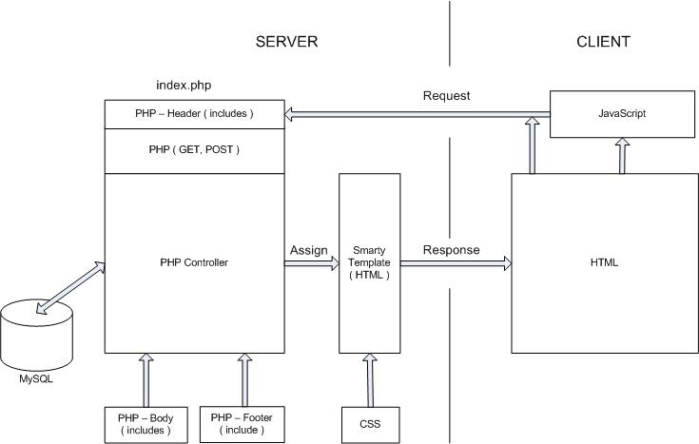

Abb.1.0 – Client-Server-Architektur

XAMPP ermöglicht eine Client-Server-Architektur, bei der die Ressourcen und die Programmlogik größtenteils auf der Serverseite liegen und die jeweiligen vom Client angeforderten HTML-Dokumente explizit generiert werden.

Der Generierungsprozess erfolgt folgendermaßen:
Ausgangspunkt ist die Anfrage eines Dokuments des Clients beim Server (Request), bei der die index.php-Datei aufgerufen wird. Zusätzlich wird mindestens eine zugewiesene Variable (show bzw. b_show) mitgeliefert. Zu der index.php-Datei werden zunächst verschiedene PHP-Dateien eingebunden.
Die main.php-Datei enthält unter anderem Konfigurationen bezüglich des Verbindungsaufbaus zur Datenbank, ‚Include-Directory’ für die einzubindenden Dateien und ‚Basehref’ um die Domäne zu definieren. Dadurch lässt sich das System schnell und übersichtlich von der Entwicklungsplattform auf die eigentliche Plattform nach der Veröffentlichung (HdM-Server) konfigurieren. Die header.php-Datei wird zur Sessionverwaltung und zum Verbindungsaufbau zur Datenbank herangezogen. An dieser Stelle wird die PHP-Klassenbibliothek PEAR verwendet, um den Fehler, bei einem nicht erfolgreichen Verbindungsaufbau, zu steuern (Errorhandling). Mit der Einführung des objektorientierten Programmierens (OOP) in PHP, ist PEAR eine Sammlung von Modulen und Erweiterungen dieser Skriptsprache, die Lösungen für oft vorkommende Problemstellungen anbietet. Hier wird die DB-Klasse verwendet und mit der statischen Methode connect() eine neue Verbindung zur Datenbank hergestellt.

Code:
Abb.2.0 – Codebeispiel

Möchte man eine andere Datenbank verwenden, muss stets der Name des Datenbanktyps (MySQL) abgeändert werden. Die Klasse verwendet automatisch den entsprechenden Treiber für den Verbindungsaufbau, was einen erheblichen Vorteil gegenüber älteren PHP-Versionen darstellt.

Die smarty_connect.php-Datei lädt die SMARTY-Bibliothek, um die SMARTY-Klasse an die Klasse ‚smarty_connect’ zu vererben. Somit ist es möglich SMARTY-Instanzen zu erzeugen. Mit SMARTY-Templates, kann man auf einfache Weise den Inhalt eines Dokuments von dem Layout trennen, um eine übersichtlichere Codestrukturierung zu erlangen. In den reinen HTML-Templates mit Verwendung einer externen CSS-Datei sind SMARTY-Variablen vorhanden, die nach der Generierung des Inhalts zugewiesen werden. Somit steht das Layout unabhängig von dem Inhalt und kann ohne weiteres ausgetaucht werden.Ähnlich wie bei XSL (Template Rules) bietet auch die SMARTY-Template-Engine eingebaute Funktionen.

Folgender Codeausschnitt demonstriert wie die Funktionen anhand einer Tabelle mit dynamischem Zeilen-und Spaltenaufbau bei der Matrixfrage im Fragenkatalog des Erstellers verwendet werden.
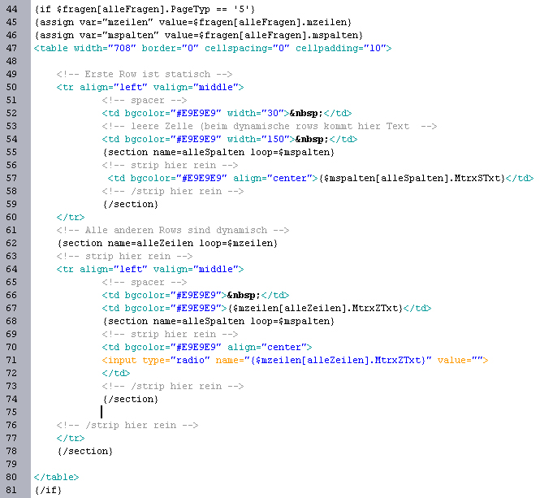

Abb. 3.0 - Codebeispiel

Im Prinzip wird eine Tabelle aufgebaut, in der die erste Reihe statisch ist und alle folgenden Reihen dynamisch, wobei alle Spalten dynamisch sind. Besonders interessant ist der Aufbau der dynamischen Reihen und Spalten, da mit verschachtelten Template-Funktionen (section) gearbeitet wird.

Die Aufgabe, das richtige Template für den jeweiligen Seitenaufbau zu verwenden, übernimmt der PHP-Controller, welcher in der index.php-Datei herangezogen wird. Dieser wertet mittels GET() bzw. POST() die mitgelieferten Variablen aus dem Request aus, und lädt entsprechende Codefragmente, die den eigentlichen Inhalt der Seite erzeugen (eventueller Datenbankzugriff). Diese Codefragmente liegen in Form externer PHP-Dateien vor, in denen jeweils das entsprechende SMARTY-Template zugewiesen wird.

Als letztes wird die footer.php-Datei eingebunden, die lediglich dafür zuständig ist, die Datenbankverbindung ordnungsgemäß zu beenden. Der vom Server interpretierte gesamte PHP-Code wird daraufhin an den Client (Browser) zurückgeliefert (Response).
Clientseitig werden bestimmte Usability-Features von JavaScript übernommen um eine möglichst angenehme Benutzung der Weboberfläche zu gewährleisten und eventuelle Fehler direkt beim Client zu beheben und ihn darauf aufmerksam zu machen. Zum Beispiel nicht ausgefüllte Formularfelder.

Datenbank

Datenbanktyp und Version
Als Datenbank wird eine MySQL-Datenbank verwendet, die in dem kostenlosen XAMPP-Paket mitgeliefert wird und sich für kleine bis mittelgroße Projektanforderungen gut einsetzen lässt.Gepflegt wird die Datenbank mittels des mitgelieferten Datenbankadministrationstools für MySQL Datenbanken phpMyAdmin. Dieses Tool ermöglicht eine leichte und bedienungsfreundliche Administration über einen Webbrowser. Andere Administrationstools für MySQL sind sicherlich auch denkbar.

Der größte Nachteil der verwendeten Datenbank, der bis zum letzten Stand der Implementierung unbehoben blieb, ist dass die Tabellen als Standard im MyISAM-Format angelegt werden und somit die Datenbank in ihrem Funktionsumfang keine Fremdschlüsselbeziehungen unterstützt. Das hat unter anderem zur Folge, dass im Falle eines Schreibfehlers, Schreibaktionen nicht automatisch Rückgängig gemacht werden können (rollback), was letztendlich zu einer inkonsistenten Datenbank führt. Um diese Funktion zu unterstützen muss das Tabellenformat von MyISAM zu InnoDB konvertiert werden. In der vorliegenden MySQL-Version werden beide Tabellenformate unterstützt. Ein weiterer nennenswerter Vorteil des letztgenannten Tabellenformats im Rahmen der Transaktionen, ist die Funktion des Row level locking, also eine Schreibsperre der betroffenen Datensätze bei Schreibzugriffe in einer Transaktion. Neben den Transaktionsfunktionen, gewährleistet das Tabellenformat InnoDB die Referenzielle Integrität über Fremdschlüssel.
Die genannten Vorteile geben der MySQL-Datenbank erst den Charakter einer „richtigen“ Datenbank und für einen weiteren Projektverlauf sollten diese Punkte in Betracht gezogen werden.

Datenbankschema
Das Datenbankschema liegt in Form eines relationales Datenbankmodels vor. Darin enthalten sind die Module:

- Benutzer (user)
- Umfrage (umfrage, page, nextpage_opt, matrix, matrixZeile, matrixSpalte, antwort)
- Resultat (befragung, bpage)

Um applikationsseitig Verwechslungen zu vermeiden, ist eine Konvention eingeführt worden Tabellennamen mit Kleinbuchstaben, und Attribute in Groß.- (beginnend) und Kleinbuchstaben zu halten.

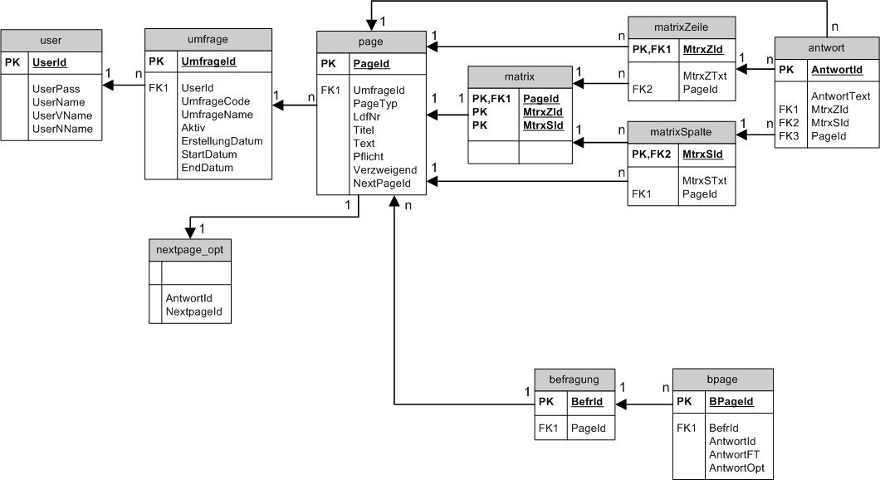
Abb. 4.0 – Datenbankschema

Benutzermodul
Das Benutzermodul ist das kleinste Modul und enthält nur die Tabelle user, in der die benötigten Daten, die ein Benutzer des Systems bei der Registrierung angibt, gespeichert werden. Darunter fallen die Punkte: Benutzername (UserName = Emailadresse), Benutzerpasswort (UserPass), Benutzervorname (UserVName) und Benutzernachnahme (UserNName).

Umfragemodul
In dem Umfragemodul wird der gesamte Inhalt des Fragenkatalogs gehalten, sowie den Arbeitsablauf (Workflow) bei der Durchführung der Umfrage. Im Folgenden wird auf die nicht selbsterklärenden Attribute eingegangen.
Eine Umfrage besitzt drei Zustände (inaktiv, aktiv, beendet), die in dem Attribut „Aktiv“ gehalten werden (s.Kapitel Implementierung, Erstellungsprozeß). Vordefinierte Start- und Endzeitpunkte, die den Zeitraum definieren, in der die Resultate eine Umfrage gespeichert werden, stehen in StartDatum bzw. EndDatum. An sich besteht eine Umfrage aus mehreren Seiten (pages) und nicht wie man vermuten würde aus mehreren Fragen. Dieser Ansatz erweist sich als günstig, da bei der Durchführung einer Umfrage, für jeweils eine Frage eine einzelne HTML-Seite generiert wird. Die Reihenfolge der Seiten wird mit dem Attribut LdfNr (laufende Nummer) bestimmt. Interessant ist an dieser Stelle der Algorithmus der verwendet wird, wenn man bei der Erstellung eines Fragebogens eine neue Seite zwischen bestehende Seiten einfügen möchte. Um die darauf folgenden Seiten mit einer richtigen laufenden Nummer zu aktualisieren (UPDATE), muss zuerst die Seite mit der höchsten LdfNr $lfdNr (letzte Seite) aktualisiert werden und danach in einer Schleife alle Seiten kleiner als $lfdNr, bis zu der Seite mit der id $id, an dessen Stelle die neue Seite stehen soll.

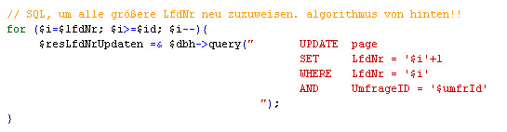
Abb.5.0 – Codebeispiel

Der PageTyp beschreibt welcher Art eine Seite zugrunde liegt:

PageTyp | Beschreibung
1 | Willkommenseite
2 | Dankeseite
3 | Einfachantwort (Radiobuttons)
4 | Mehrfachantwort (Checkboxes)
5 | Matrix
6 | Freitextantwort (einzeilig)
7 | Freitextantwort (mehrzeilig)

Ist der PageTyp nicht 5 (keine Matrix), dann wird noch die Tabelle antwort zum Speichern der vorgegebenen Antwortmöglichkeiten herangezogen. Andernfalls handelt es sich um eine Matrix-Seite, bei der die Zeilen sowie die Spalten gepflegt werden können. Dabei wird der Aufbau der Matrix zusätzlich zur Tabelle antwort in den Tabellen matrix, matrixZeile und matrixSpalte festgehalten.
Jede Antwortmöglichkeit besitzt eine eindeutige AntwortId. Ist eine Antwortmöglichkeit nicht Bestandteil einer Matrix, dann wird die Zeichenkette, also die Antwort selbst, in dem Attribut „AntwortText“ gespeichert. Sonst bleibt das Attribut unbesetzt und die AntwortId steht in Bezug zu der entsprechenden Matrixzeile (MtrxZId) und der Matrixspalte (MtrxSId).

Resultatmodul
Das Resultatmodul umfasst die Tabellen befragung und bpage und hält die eingetragenen Antworten jeder Umfrage.
In der Tabelle befragung wird eine Id für jede Befragung vergeben, damit die Zuordnung der Antworten einer Befragung zu einem Teilnehmer erfolgen kann, was zusätzliche Möglichkeiten bei der Auswertung bietet (z.B: „die meisten Teilnehmer, die bei Frage f1 mit x geantwortet haben, haben auch bei Frage f2 mit y geantwortet“).
Die Tabelle bpage beinhaltet die angegebenen Antworten für eine jeweilige Seite (page). Ist die Antwort eine der vorgegebenen Antworten, dann wird die dazugehörige AntwortId eingetragen. Ist dagegen die Antwort von dem Befragten selbst geschrieben (bei Fragentyp 6 und 7), dann wird die Antwort als Zeichenkette gehalten (Attribut AntwortFT). Gibt der Befragte eine Antwort aus dem optionalen Textfeld (bei Fragentyp 3,4 und 5) ein, dann wird die Antwort in dem Feld AntwortOpt ebenfalls als Zeichenkette gehalten. Letzteres ist jedoch noch nicht implementiert.
Das Resultatsmodul steht in Relation zu dem Umfragemodul, um die benötigten Datensätze, wie z.B. die Zeichenkette zu einer AntwortId, zu erhalten. Diese Daten werden benötigt bei der Generierung der Excel-Datei, die der Ersteller auslösen kann (s.Kapitel Workflow, Auswertungsprozeß).

Anmerkung
Da das Umfragesystem, mit dem gesamten Funktionsumfang, noch nicht vollständig implementiert ist, entspricht das Datenbankschema noch nicht dem Endzustand, und die Module sind noch nicht komplett ausgereift. Zum Beispiel ist die Tabelle nextpage_opt im internen Bereich des Moduls Umfrage, die bei bedingte Verzweigungen herangezogen wird, im Design noch ohne Primärschlüssel (s. Kapitel: offene Punkte).

Workflow

Der Erstellungsprozess
Um eine Umfrage zu erstellen, muss sich der Benutzer vorerst registrieren und sich beim System einloggen. Bei der Registrierung werden Vorname, Name, Email- Adresse (als UserName) und Passwort in die Datenbank eingepflegt. Die Formularfelder werden überprüft, ob alle Felder ausgefüllt wurden, bevor der Eintrag in die Datenbank erfolgt. Das angegebene Passwort muss durch ein zweites Feld bestätigt werden. Beim Login werden die bei der Registrierung eingetragenen Daten (Email und Passwort) in der Datenbank überprüft und dadurch wird eine Zugangskontrolle gewährleistet. Hiermit ist der Benutzer berechtigt, das System zu verwenden.

Bei erfolgreichem Login gelangt der Benutzer in den Bereich der Umfrageverwaltung. Hier bekommt er eine Übersicht der bereits angelegten Umfragen, aufgelistet mit Namen, Erstellungsdatum, Startdatum, Enddatum und der zur Verfügung stehenden Funktionen:

- Bearbeiten einer Umfrage
- Beenden einer Umfrage
- Testen einer Umfrage
- Löschen einer Umfrage
- Download der Ergebnisse als Excel-Datei

Ist noch keine Umfrage erstellt worden, hat der Benutzer hier die Möglichkeit, eine Umfrage anzulegen. Er wird aufgefordert, einen Namen und Willkommenstext einzugeben. Daraufhin wird die Umfrage mit einer Willkommensseite und einer automatisch generierten Dankesseite mit einem Default-Text angelegt. Jetzt ist die Möglichkeit gegeben, diese mit Fragen zu füttern und dementsprechend aufzubauen.

Allgemein stehen vier verschiedene Fragetypen zur Verfügung. Eine Einfachantwort, Mehrfachantwort, Matrix (Semantisches Differential) und die Freitextantwort. Zu erwähnen ist hierbei, dass bei der Erstellung eines Fragetyps auf Benutzerfreundlichkeit und Usability geachtet wurde. Zum Beispiel werden bei der Erstellung einer Matrixfrage, eingegebene Daten im Formularfeld über Javascript, was beim hinzufügen oder löschen einer neuen Reihe oder Spalte der Fall ist, an den Server geschickt und bei der Generierung der Seite herangezogen. Dadurch werden die bisher eingegebenen Daten immer aktiv gehalten und angezeigt. Es ist möglich eine Frage als Pflichtfrage zu definieren, das heißt, dass diese vom Befragten im Durchführungsprozess beantwortet werden muss.

Die einzelnen Fragen, in diesem System als Pages angelegt, werden untereinander im Browser dargestellt und können jeweils bearbeitet, gelöscht und in ihrer Reihenfolge geändert werden. Dabei wird die Laufende Nummer einer Page, welche in der Datenbank abgelegt ist, verändert und ausgetauscht (siehe Kapitel Datenbank: Umfragemodul). An beliebiger Position können neue Fragen eingefügt werden.

Ist der Benutzer mit der Erstellung einer Umfrage fertig, wird er wieder in den Bereich der Umfragenverwaltung geführt und kann hier auf seine zuvor erstellte Umfrage jederzeit die oben genannten Funktionen anwenden. Es gibt allgemein drei verschiedene Zustände einer Umfrage:

- Inaktiv (Erstellungsprozess)
- Aktiv (Durchführungsprozess)
- Beendet (Ende der Umfrage)

Dem Ersteller ist jederzeit die Möglichkeit gegeben, seine Umfrage selbst zu testen.
Hierbei werden keinerlei Datenbankeinträge gemacht, da sich die Umfrage noch im Testzustand (Inaktiv) befindet. Ist der Ersteller mit seiner Umfrage zufrieden, kann er diese nun auf aktiv setzen und somit freischalten. Damit bekommt er vom System eine Email zugeschickt, die eine URL mit einem sechsstelligen Umfragecode enthält, der pseudozufällig generiert wird. Zuvor wird der Umfragecode mit den bereits vorhandenen Umfragecodes auf Eindeutigkeit in der Datenbank geprüft. Wird eine Kollision erkannt, erzeugt und überprüft das System so lange einen generierten Umfragecode, bis die Eindeutigkeit und somit die eindeutige Zuordnung einer Umfrage gewährleistet ist. Der Ersteller kann jederzeit die Umfrage beenden, indem er diese auf den Zustand beendet setzt. Dadurch ist die Umfrage für einen Befragten nicht mehr zugänglich und abgeschlossen. Die Löschfunktion entfernt alle Daten einer zugehörigen Umfrage aus der Datenbank. Um Daten zu vermeiden, die nicht mehr in einer Relation stehen, ist die ON DELETE CASCADE-Funktion verwendet worden.

Die download-Funktion der Ergebnisse (Auswertung) ist im Auswertungsprozess näher erläutert.

Der Durchführungsprozess
Ein Befragter aus der Zielgruppe gelangt über die URL zu einer Umfrage. Begrüßt wird er mit der Willkommensseite, die den Einstieg in den Fragenkatalog bietet. Daraufhin wird er zu den Fragen weitergeleitet, die jeweils auf einzelnen HTML-Seiten abgebildet sind, um eine übersichtliche Darstellung des Umfragebogens zu unterstützen. Abgeschlossen wird die Befragung mit einem Datenbankeintrag, woraufhin der Befragte zur Dankesseite geführt wird.

Alle beantworteten Fragen werden in der Datenbank abgelegt. Dies geschieht jedoch nicht bei jeder einzelnen Frage, sondern erst am Ende der Umfrage. Damit die Antworten der einzelnen Fragen nicht verloren gehen, werden diese bei der Durchführungsphase in einem Array serverseitig gehalten und verwaltet. Dieses Array wird am Ende der Befragung ausgelesen und die dort enthaltenen Daten vorbereitet und in die Datenbank geschrieben. Beim vor- und zurückgehen im Fragebogen arbeitet das System mit einem Stackkonzept (Last In - First Out Prinzip) aus der Informatik, um die richtige Reihenfolge der Antworten bezüglich der Pages sicherzustellen. Dieses Prinzip funktioniert nur, wenn keine Querverweise vorhanden sind und somit die Reihenfolge der Pages garantiert ist.

Bei Betätigung des Submit-Buttons (vorgehen), werden alle Daten des Formulars in einen Hauptstack (verschachteltes Array mit PageId und AntwortId(s)) gespeichert. Dieser füllt sich beim Beantworten der Fragen. Bei Betätigung des Back-Buttons (zurückgehen) werden die zuletzt im Hauptstack abgelegten Daten aus diesem zurückgeholt (pop) und in einen Zusatzstack hinzugefügt (push). Bei Wiederbetätigung des Submit-Buttons wird der letzte Wert aus dem Zusatzstack entfernt und wie oben erwähnt, die Werte des Formulars in den Hauptstack gespeichert.
Somit ist gewährleistet, dass alle bereits beantworteten Fragen bei erneutem Durchlauf des Fragebogens angezeigt werden. Dies ist der Fall, wenn der Befragte sich noch einmal alle Fragen und Antworten anschauen möchte und gegebenenfalls Änderungen bestimmter Antworten vornehmen möchte, bevor er diese endgültig abschickt. Mit der Anzeige der laufenden Nummer und der Gesamtanzahl der Pages, weiß der Befragte zu jedem Zeitpunkt, wo er sich in der Umfrage befindet.

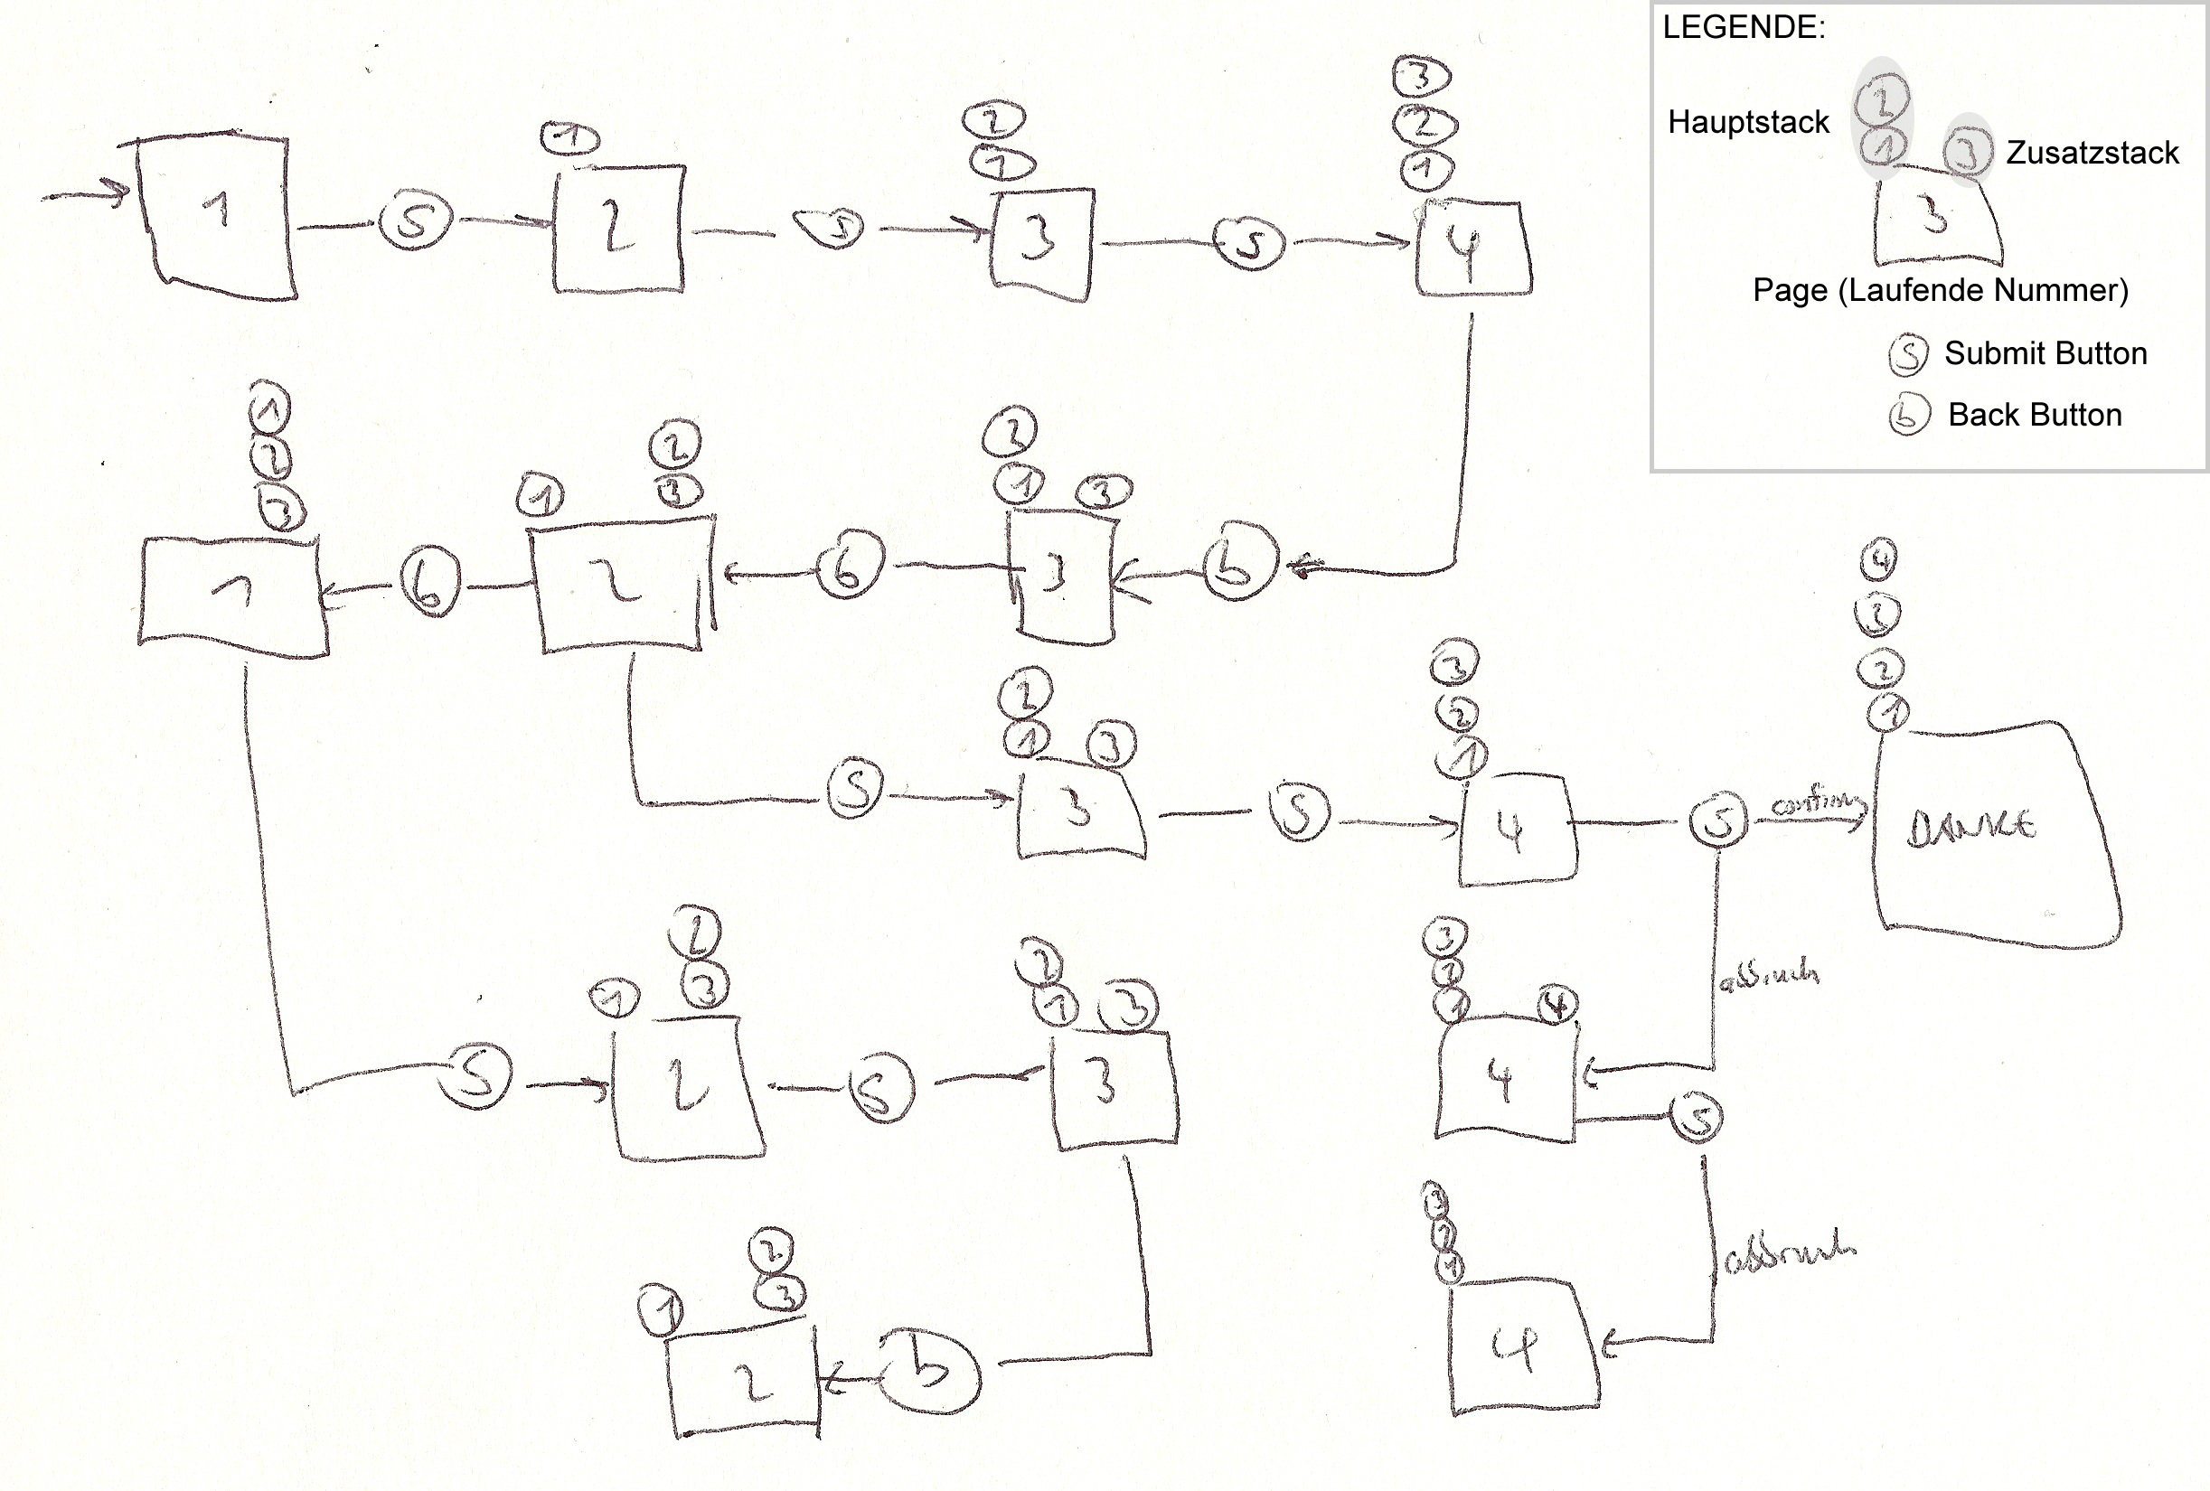
Abb. 6.0 - Skizze zur Realisierung des Stack-Konzepts

Ist der Datenbankeintrag durchgeführt worden und sich der Befragte auf der Dankesseite befindet, ist der Widereinstieg in den Fragebogen blockiert (Back-Button des Browsers). Dadurch wird verhindert, dass derselbe Befragte einen erneuten Datenbankeintrag an dieser Stelle vornehmen kann.

Allgemein handelt es sich hierbei um eine anonyme Umfrage, das heißt, dass das System beim Durchführungsprozess keine Zugangskontrolle durchführt. Dies wurde im Vorfeld mit Absprache der Professoren des Studiengangs Medienwirtschaft diskutiert und für den Anspruch des Systems als sinnvoll erklärt.

Der Auswertungsprozess
Um die Ergebnisse einer Umfrage zu erhalten, steht die download-Funktion (Ergebnis) zur Verfügung. Dabei wird die Spreadsheet_Excel_Writer-Klasse aus der PEAR Klassenbibliothek verwendet, um eine Excel-Datei zu generieren. Die Datei enthält alle Fragen und die dazugehörigen Ergebnisse einer Umfrage als Rohdaten in einer Tabelle. Der Student der Medienwirtschaft hat nun die Möglichkeit, die Ergebnisse nach seinem Bedarf, mit den internen Funktionen und Darstellungsdiagrammen von Excel, auszuwerten.

Offene Punkte
Die Anforderungen eines vollständigen Online-Umfrage-Systems, alle möglichen Umfragebogenvarianten erstellen zu können, erweisen sich als sehr umfangreich. Die gewonnen Informationen bei der Recherche im Vorfeld zeigten, dass die Komplexität solcher Systeme den Rahmen der Veranstaltungen, in der das Projekt stattfand, sprengt. Aus diesem Grund war es nur möglich die Kernfunktionalitäten zu implementieren. Dennoch deckt das vorliegende, in sich abgeschlossene System die am häufigsten verwendeten Online-Umfragetypen ab.

Folgende Punkte sind in ihrer Überlegung und Konzeption bei der Implementierung stark eingeflossen, konnten aber aus zeitlichen Gründen nicht implementiert werden.

Sprünge
Ein wichtiger Ansatz und Bestandteil eines ausgereiften Umfragesystems ist es, Sprünge (auch Verzweigung genannt) im Fragenkatalog zu gewährleisten. Sprünge gibt es in gezwungener und bedingter Form.
Bei einem gezwungenen Sprung wird der Befragte unabhängig von seiner abgegebenen Antwort einer Frage zu einer folgenden Frage weitergeleitet. In dem vorliegenden System wird dies mit der laufenden Nummer (lfdNr) umgesetzt. Dagegen sind die bedingten Sprünge abhängig von der Antwort einer Frage und werden in der Regel bei dem Fragentyp Einfachantwort verwendet. Zu einer Seite (page) muss es im Erstellungsprozess optional die Möglichkeit geben, das Verhalten bei einer gewählten Antwort im Durchführungsprozess anzugeben. D.h. je nach gewählter Antwort wird zu einer anderen Stelle im Fragenkatalog gesprungen. Dabei ist zu achten, dass keine Kreisstruktur ohne Ausgang entsteht und der Befragte somit „gefangen“ ist.
Dieses Verhalten beim Erstellungsprozess übersichtlich darzustellen und die darüber hinaus automatische Überprüfung auf mögliche logische Fehler bei der Bearbeitung des Verhaltens ist auch nicht ganz trivial. Für die Anzeige ist es günstig, Sprünge mit einer extern generierten Grafik darzustellen und nicht direkt in dem auf HTML basierten angezeigten Fragekatalog. Diese Anschauung lässt sich hervorragend mit Adobe Flash dynamisch zeichnen. Ein möglicher Ansatz stellt die folgende Skizze dar.
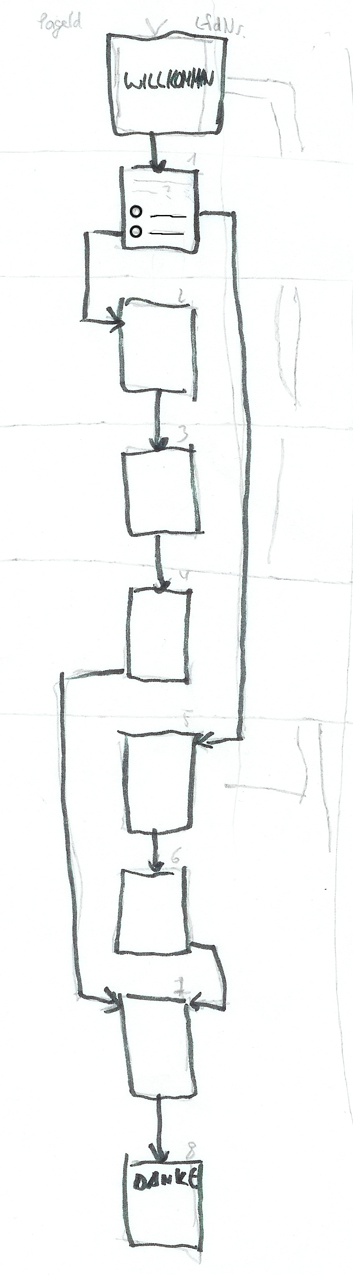

Abb. 7.0 - Skizze zur visuellen Darstellung der Sprünge

Errorhandling
Mit der verwendeten Version von PHP ist es möglich, ähnlich wie in Java, auftretende Fehler bei der Laufzeit (Interpretation der Skripte) abzufangen und auszuwerten. Dabei werden Anweisungen in einem try-catch-Block eingebunden. Bei einem auftretenden Fehler wird er in einer selbstdefinierten Klasse, die von der Klasse Exception erbt, behandelt.

Internet Security
Da das System nicht veröffentlicht ist und es sich auf einem lokalen Server befindet, wurden die Aspekte der Internet Security noch nicht berücksichtigt. Dazu zählt in erster Linie die verschlüsselte Übertragung des Benutzernamens und zugehörigem Passwort bei der Registrierung und Login im Erstellungsprozess, um ein Phishing-Angriff zu vermeiden. Sinnvoll wäre eine HTTPS-Verbindung zu verwenden.

SPSS (Statistical Product and Service Solution)
Denkbar ist sicherlich eine Schnittstelle zu implementieren, die die gewonnenen Daten aus den Umfragen in die Statistik- und Analyse-Software SPSS importieren kann. Diese Software wird in dem Studiengang Medienwirtschaft verwendet und man kann damit noch weitere Analysen der Ergebnisse durchführen.

Verwendete Technologien

Entwicklungsumgebung
Adobe Dreamweaver 8
phpMyAdmin 2.7.0-pl1
Eclipse 3.1.2
subclipse (Eclipse Plugin, SVN Repository an HdM)

Server
WAMPP 1.5.1
- Apache 2.0
- MySQL Client API Verion 5.0.18
- PHP 5.1.1

